Моделирование подпорной стены насыпи методом конечных элементов

С.А. Масленников, В.А. Дмитриенко, Т.А. Дулоглу, К.С. Яковлева

Шахтинский институт (филиал) Донского государственного
технического университета, Шахты

Аннотация: выполнен анализ проектных решений по возведению подпорной стенки насыпи, предназначенной для выгрузки горной массы из карьерных самосвалов в приемную воронку дробилки. Исследовано напряженно-деформированное состояние защитных конструкций и грунтового массива с целью выбора оптимальных технических решений устройству подпорной стенки. Определено распределение напряжений в бетонных конструкциях и грунтовом основании. Обосновано применение разгрузочных экранов с анкер-иньекторами для обеспечения устойчивости стенки и упрочнения насыпи.
Ключевые слова: насыпь, ограждающая конструкция, подпорная стенка, проектирование, метод конечных элементов, основание фундамента, напряжения, деформация.

Увеличение производственной мощности действующих промышленных предприятий, как правило, сопряжено с рядом проблем. Чаще всего ограничения связаны с отсутствием свободных площадей для размещения нового технологического оборудования и подъездных путей к нему. Принимаемые в этом случае проектные решения характеризуются многовариантностью, значительными материальными, трудовыми и финансовыми затратами. В этой связи еще на стадии предпроектных разработок требуется осуществлять оценку принимаемых по нескольким вариантам решений. Ввиду специфики строительного производства стоимость объекта или его части определяется сметой составленной на основании выполненного проекта. В этом случае многовариантное проектирование потребует значительного увеличения затрат несмотря на широкое применение средств автоматизированного проектирования.
В настоящее время в распоряжении проектировщиков имеется несколько программных комплексов на основе математических методов, которые могут успешно применяться для оценки эффективности принимаемых решений на стадии предпроектных разработок. Наиболее широкое распространение в настоящее время получил метод конечных элементов (МКЭ). В нем гармонично проявляется синтез методов теории упругости, пластичности, строительной механики, объединяя разделы наук о твердом деформируемом теле в единую ветвь механики - строительную механику различных конструкций [1-4].
В качестве примера успешного применения метода конечных элементов можно рассмотреть оценку вариантов проектирования подпорной стенки насыпи для разгрузки автотранспортом горной массы в дробильное отделение Павловского ГОК.
Расширение рынка потребления щебня потребовало увеличения производственной мощности предприятия, но возможности доставки для дробления гранита из карьера железнодорожным транспортом были исчерпаны. Поэтому специалистами ГОК было предложено использовать для доставки сырья карьерные автомобили БЕЛАЗ.
Задача осложняется тем, что загрузка горной массы в приемную воронку корпуса дробления должна осуществляться на уровне +14,70 м от поверхности земли. То есть с южной стороны здания необходимо возвести насыпь высотой 15,0 м, предназначенную для перемещения транспортных средств на уровень приемной воронки дробилки. Существующие конструкции корпуса дробления не рассчитаны на активное давление насыпи и поэтому должны быть защищены подпорной стенкой. Чтобы обеспечить возможность обслуживания конструкций здания подпорную стенку необходимо расположить на расстоянии не менее 3 м от наружной поверхности стены корпуса.
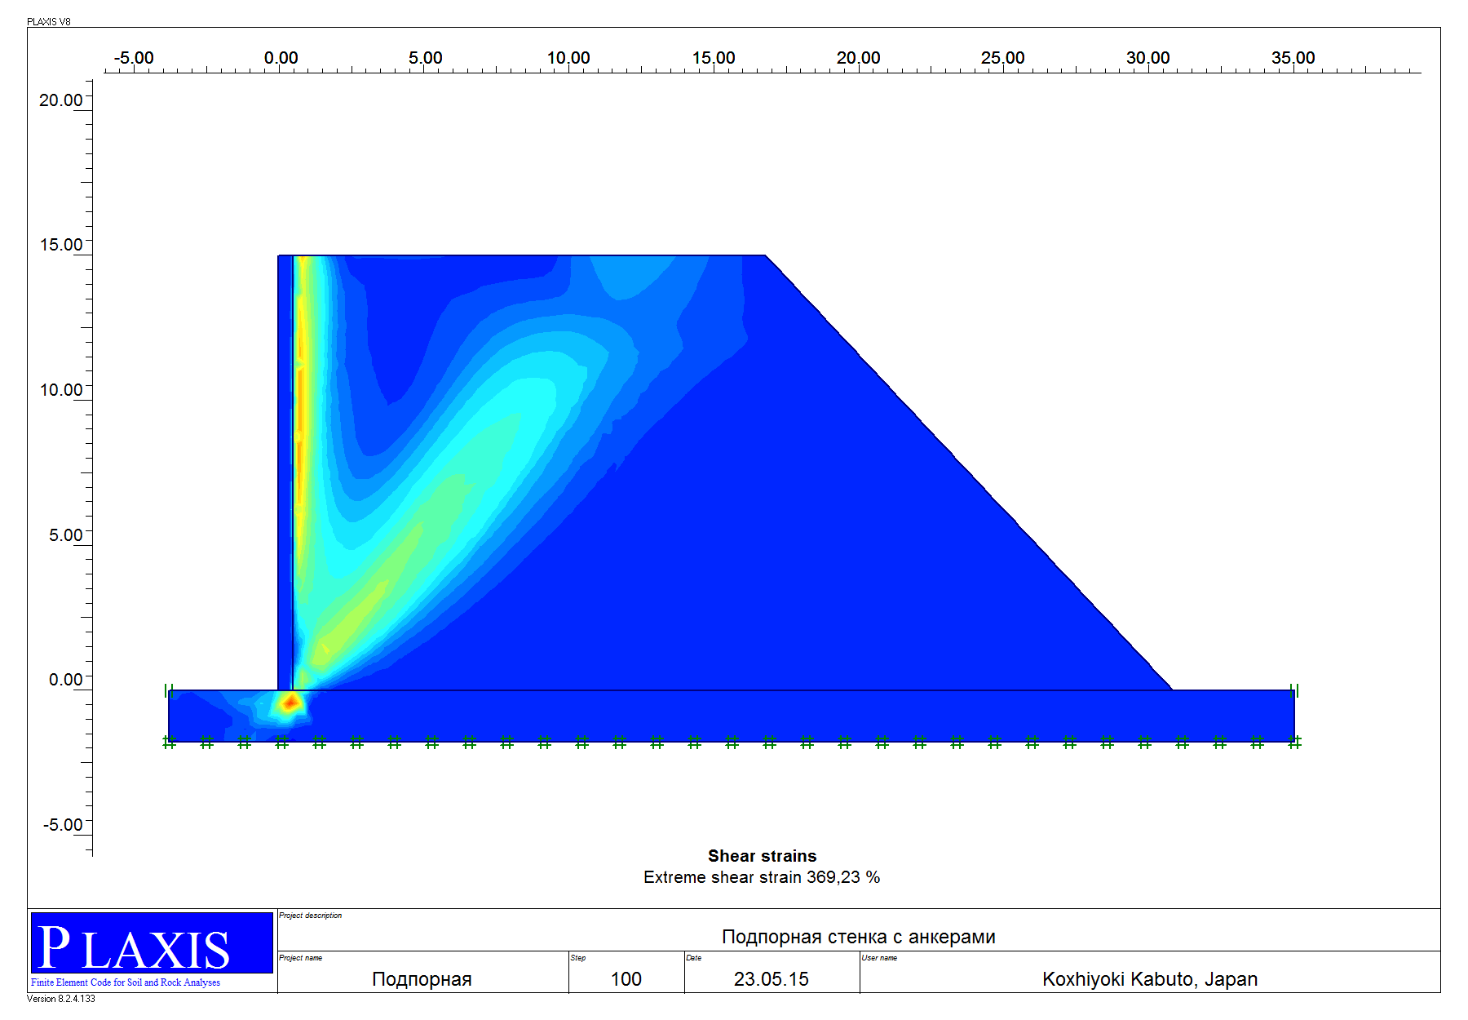
В этом случае для выгрузки горной массы между подпорной стенкой и консолью приемной воронки потребуется возвести плиту моста на высоте уровня головки рельсов существующего железнодорожного подъездного пути (отметка от поверхности земли +15,0 м). Таким образом, нагрузка на подпорную стену будет формироваться за счет веса призмы сползания (рис.1), параметры которой определяются высотой, характеристиками материала насыпи и весом автотранспортных средств.
Рис. 1. Формирование призмы сползания

В результате предварительного анализа исходных данных определены следующие варианты устройства подпорной стенки: возведение массивной стены; уголковой; тонкой с анкерами или разгрузочными экранами. Каждый из указанных вариантов имеет как достоинства, так и недостатки, что требует технико-экономического обоснования. Для этого необходимо составить четыре проекта производства работ и определить расходы по каждому из них.
Чтобы сократить затраты на проектирование проведена предварительная оценка вариантов строительства моделированием методом конечных элементов. Учитывая возможность применения различных технических решений по реализации каждого из указанных выше предложений, целью моделирования являлось определение вариантов с минимальными объемами основных строительных процессов на возведение подпорной стенки.
На основании анализа специфики объекта и технологии устройства насыпи критерием оценки принят угол плоскости скольжения призмы сползания, поскольку этот фактор будет влиять на формирование откоса насыпи и соответственно на объемы бетонирования ограждающей конструкции.
Ширина подошвы массивной стены первоначально прията по графику [4] путем интерполяции в зависимости от высоты подпорной стенки, угла внутреннего трения материала насыпи и интенсивности нагрузки на насыпи.
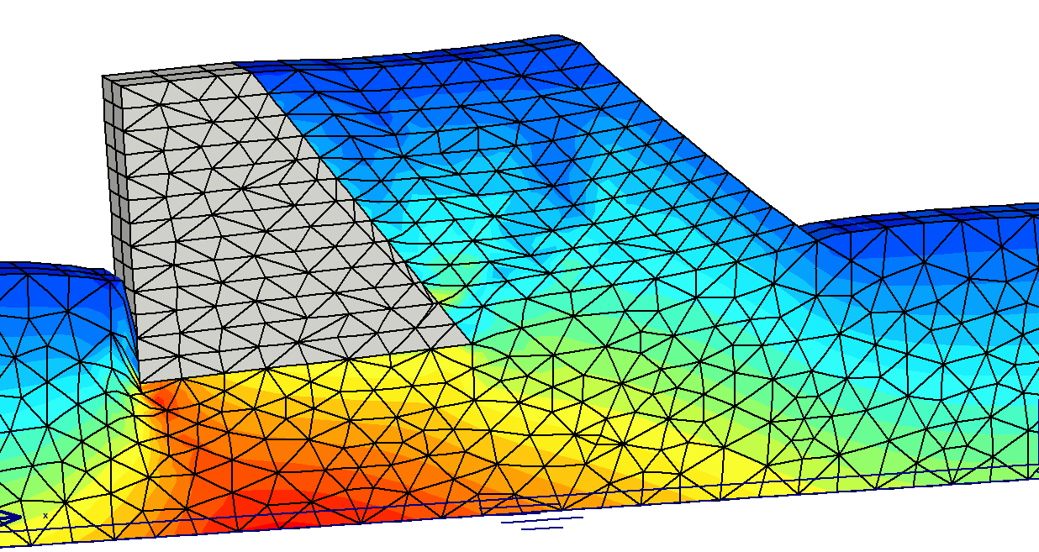
Проведенные в соответствии с методикой, изложенной в [5] расчеты показывают, что выполнение всех условий устойчивости стенки достигается при следующих ее размерах: ширина подошвы – 8,5, ширина по верху - 5, высота с учетом фундамента - 16,5 м. В этом случае объем бетонирования превысит 2500 м³, а активное давление сооружения на грунт основания превысит расчетное сопротивление основания фундамента более чем в 2 раза. Поэтому выполнить полный расчет стенки методом конечных элементов не предоставляется возможным из-за значительных деформаций грунта основания, превышающих допустимые значения (рис. 2).
Рис. 2. - Схема деформирования грунтового основания

Существенного сокращения объема бетонирования можно добиться заменой массивной стенки на уголковую (рис. 3). Однако чрезмерные деформации основания также не позволяют выполнить полный расчет напряженно-деформированного состояния (НДС) насыпи и защитных конструкций с учетом веса транспортных средств.
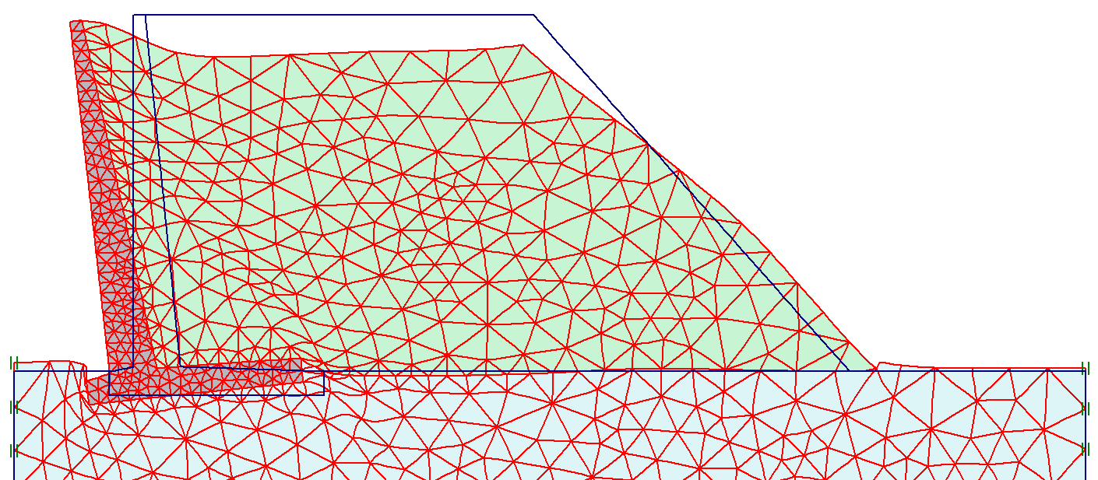
Результаты моделирования первых двух вариантов возведения подпорной стенки, показывают, что даже без учета веса автомобилей напряжения под передней кромкой фундамента стены более чем в два раза превышают допустимые для грунта основания. Кроме этого угол откоса насыпи не должен превышать 40^{о}. В этом случае длина подпорной стены составит 54 м, а ширина 39 м, это значит, что контур насыпи перекроет технологическую дорогу. Таким образом, даже преварительные расчеты исключают возможность применения первых двух вариантов.
Рис. 3. - Деформационная схема конструкций и грунтового основания

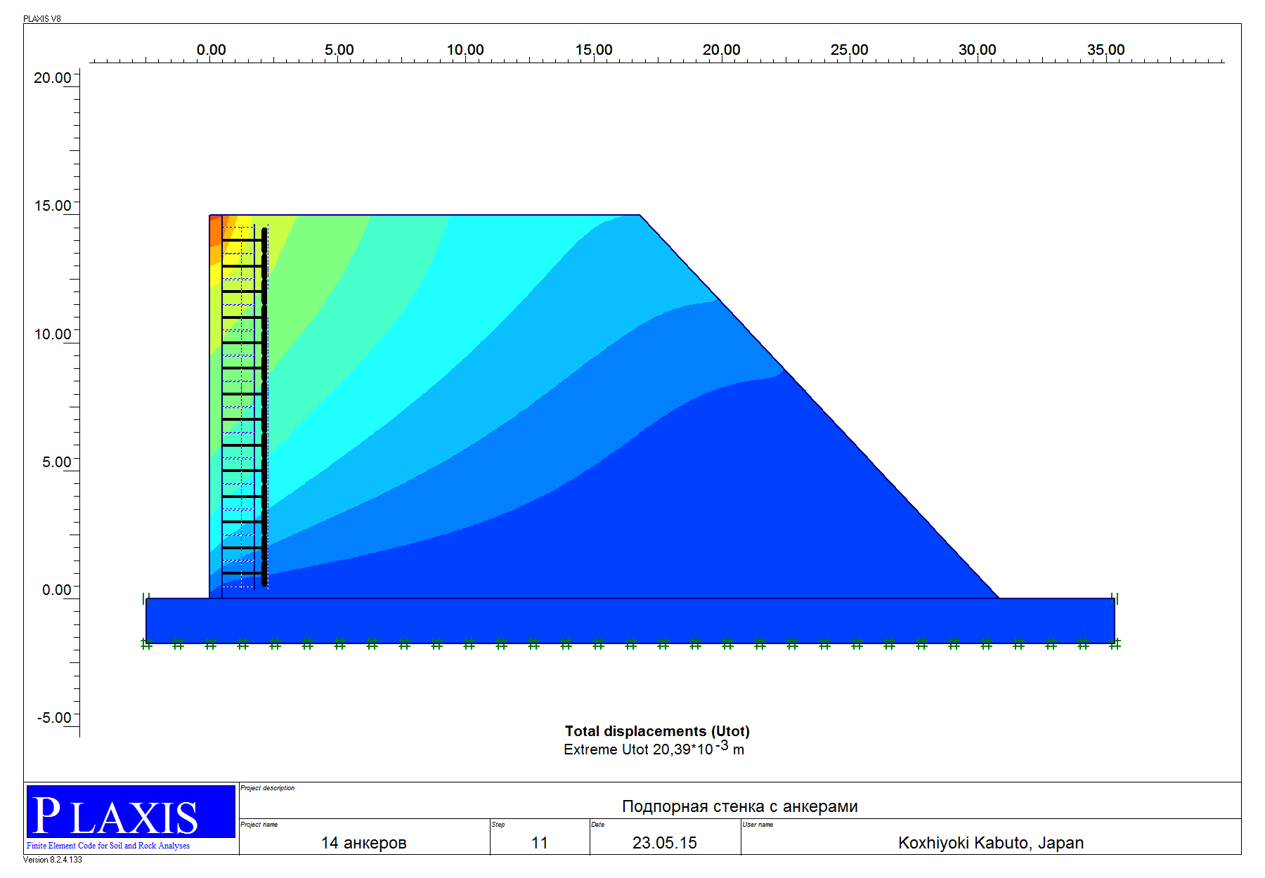
При моделировании тонкой подпорной стенки с анкерами, закрепляемыми в донной части скважины, отмечается снижение деформаций в конструкциях, но имеет место выполаживание изополей напряжений в насыпи (рис. 4), что потребует уменьшения углов откоса, а это недопустимо.
Рисунок 4. Распределение напряжений в насыпи при упрочнении анкерами
Поскольку четвертый вариант возведения защитной конструкции с разгрузочными экранами также не лишен недостатков, то рассмотрена комбинированная схема, позволяющая упрочнять насыпь и укреплять тонкую стенку экранами из армировочной сетки и перфорированных стальных труб, через которые осуществляется нагнетание твердеющего раствора в насыпь. Для оценки надежности и качества инъекционных работ может использоваться способ, предложенный в [6].
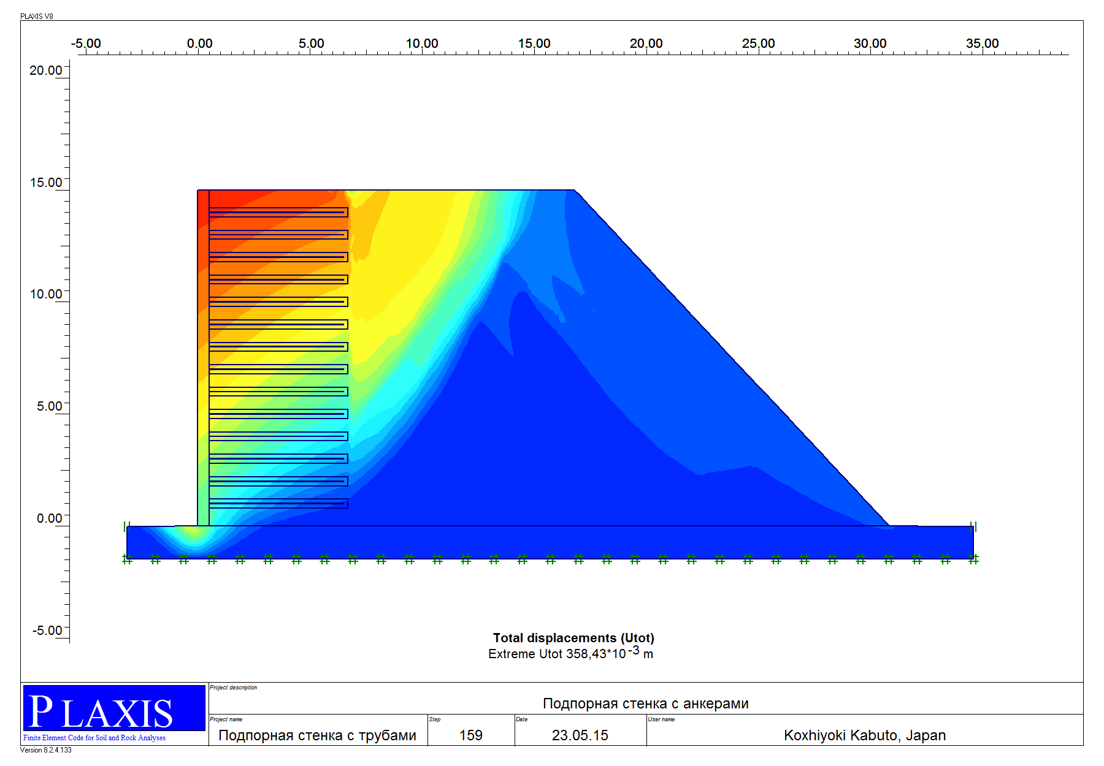
Анализ результатов моделирования (рис. 5) показывает, что в этом случае помимо снижения напряжений и деформаций в конструкциях, значительно возрастает угол плоскости скольжения призмы сползания. То есть имеется возможность увеличения угла откоса насыпи в зоне упрочнения.
Рисунок 5. Распределение напряжений в насыпи при
упрочнении армировочными сетками и анкер-инъекторами
Кроме этого зона максимальных деформаций смещается от стенки вглубь насыпи (рис. 6), что позволит оптимизируя параметры упрочнения перераспределить напряжения в основании насыпи и минимизировать затраты на упрочнение грунта. Предлагаемый вариант строительства подъездных сооружений позволит сократить объем бетонирования, уменьшить размеры насыпи и предотвратить перенос технологической дороги.
Дополнительные затраты на укрепление насыпи могут быть компенсированы за счет снижения затрат на возведение фундамента подпорной стенки и упрочнение грунтового основания.
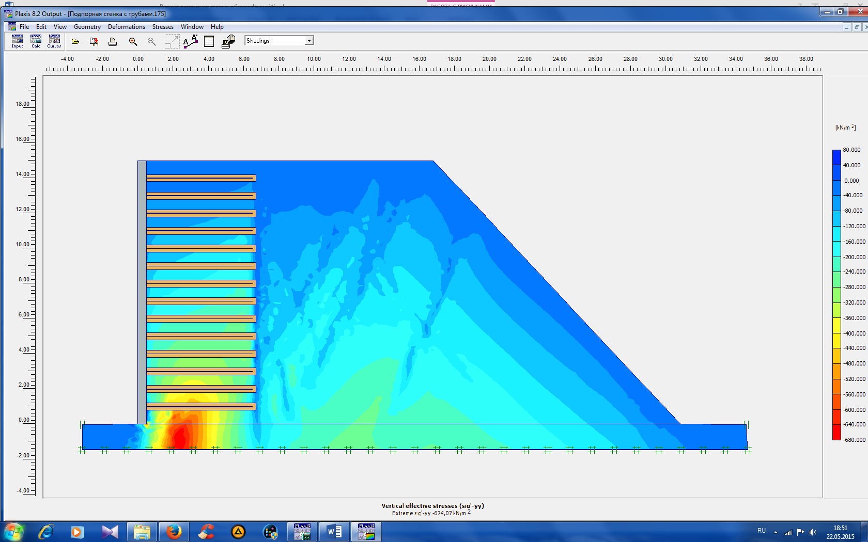
Для мониторинга состояния стальных трубопроводов в настоящее время разработаны эффективные способы контроля [8], что в сочетании со снижением напряжений на грунтовое основание может обеспечить сохранность инженерных коммуникаций под насыпью и исключить их перенос.
Рисунок 6. Формирование зон смещений в насыпи при
упрочнении армировочными сетками и анкер-инъекторами
Сократить затраты на иньекционные работы можно использованием в растворах мелких фракций отходов дробления, причем не только в виде наполнителей но и в качестве активных минеральных добавок [9, 10].
Проведенные исследования показывают, что математические методы моделирования сложных строительных объектов, позволяют при минимальных затратах труда осуществлять обоснование проектных решений еще на стадии предпроектных разработок.

Литература
1. Фадеев А.Б. Метод конечных элементов в геомеханике. – М., 1987. – 221 с.
2. Rahmani O., Kebdani S. Introduction a la metode des elements finis pour les ingeneurs. – O.P.U. Alger. 1981. – 447 р.
3. Cook R.D., Malcus D.S., Plecha M.E. Concept and applications of finite element analylis. 3 ed. – University of Wisconsin-Madison, 1989. – 719 р.
4. Хечумов Р.А., Кепплер Х., Прокопьев В.И. Применение метода конечных элементов к расчету конструкций: учебн. пособ. для технич. вузов. – М.: Издательство Ассоциации строительных вузов, 1994. – 353 с.
5. Тяпочкин А.В. Горизонтальные перемещения армогрунтовых насыпей/ Испытания и расчеты конструкций транспортных сооружений. Научные труды ОАО ЦНИИС. Вып. 251// ОАО ЦНИИС – М., 2009, с. 69-74
6. Основания, фундаменты, подземные сооружения/М.И. Горбунов-Посадов, В.А. Ильичев, В.И. Крутов и др.; Под общей редакцией Е.А. Сорочана и Ю.Г. Трофимченкова. – М.: Сройиздат, 1985. – 480 с.
7. Yang, C., Liu, Y. and Yu, J., 2009. Prestressing Concrete Cylinder Pipe Monitoring Based on WSN. Journal of Information and Communication Technology, 2 (2): рp.58-62
8. Zibrov V.A., Sokolovskaya O.V., Zibrova N.M., Zanina I.A. Remote ultrasound monitoring of underground water mains. Life Science Journal 2014; 11(10). рp.248 – 251
9. Бутакова М.Д., Зырянов Ф.А. Исследование свойств бетонных смесей и бетонов на основе мелкозернистых минеральных отходов горного производства // Инженерный вестник Дона, 2012, №3. URL: ivdon.ru/magazine/archive/n3y2012/983.
10. Молев М.Д., Занина И.А., Стуженко Н.И. Синтез прогнозной информации в практике оценки эколого-экономического развития региона //Инженерный вестник Дона, 2013, №4. URL: ivdon.ru/magazine/archive/N4y2013/1993.

References
1. Fadeev A.B. Metod konechnyh jelementov v geomehanike [The Finite Element Method in Geomechanics]. M., 1987. 221 p.
2. Rahmani O., Kebdani S. Introduction a la metode des elements finis pour les ingeneurs. O.P.U. Alger. 1981. 447 p.
3. Cook R.D., Malcus D.S., Plecha M.E. Concept and applications of finite element analylis. 3 ed. University of Wisconsin-Madison, 1989. 719 p.
4. Hechumov R.A., Keppler H., Prokop'ev V.I. Primenenie metoda konechnyh jelementov k raschetu konstrukcij: uchebn. Posob. Dlja tehnich. Vuzov [Application of the finite element method to the calculation of structures: мanual for technical universities]. M.: Izdatel'stvo Associacii stroitel'nyh vuzov, 1994. 353 p.
5. Tjapochkin A.V. Gorizontal'nye peremeshhenija armogruntovyh nasypej [Horizontal displacement reinforced ground of embankments]. Ispytanija i raschety konstrukcij transportnyh sooruzhenij. Nauchnye trudy OAO CNIIS. Vyp. 251. OAO CNIIS. M., 2009, pp. 69-74
6. M.I. Gorbunov-Posadov, V.A. Il'ichev, V.I. Krutov i dr.; Pod obshhej redakciej E.A. Sorochana i Ju.G. Trofimchenkova Osnovanija, fundamenty, podzemnye sooruzhenija [Grounds, foundations, underground structures]. M.: Srojizdat, 1985. 480 p.
7. Yang, C., Liu, Y. and Yu, J., 2009. Prestressing Concrete Cylinder Pipe Monitoring Based on WSN. Journal of Information and Communication Technology, 2 (2): pp. 58-62
8. Zibrov V.A., Sokolovskaya O.V., Zibrova N.M., Zanina I.A. Remote ultrasound monitoring of underground water mains. Life Science Journal 2014; 11(10). pp. 248 – 251
9. Butakova M.D., Zyrjanov F.A. Inženernyj vestnik Dona (Rus), 2012, №3. URL: ivdon.ru/magazine/archive/n3y2012/983.
10. Molev M.D., Zanina I.A., Stuzhenko N.I. Inženernyj vestnik Dona (Rus), 2013, №4. URL: ivdon.ru/magazine/archive/N4y2013/1993.

